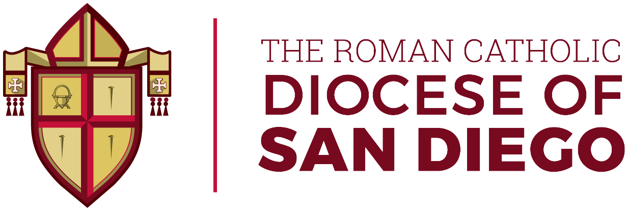

Sept. 12, 2021

Mensaje del Obispo Robert W. McElroy, Diócesis de San Diego:

Me dirijo a ustedes hoy para presentarles una iniciativa que se está llevando a cabo en todas las parroquias de nuestra diócesis en las próximas semanas.
Buscamos renovar nuestra comprensión y amor por la Eucaristía.
En la Eucaristía recibimos la Presencia Real de Nuestro Señor Jesucristo por quien hemos sido redimidos.
Sin embargo, muchos católicos llenos de fe tienen preguntas o conceptos erróneos sobre el significado de la Eucaristía para nosotros y para nuestro mundo.
Por esta razón, hoy y en los dos domingos siguientes les presentaremos homilías predicadas por sacerdotes de nuestra diócesis sobre las realidades más importantes del don de la Eucaristía. Esto será seguido por tres domingos en los que destacaremos y explicaremos cada parte de la Misa durante la celebración.
Es mi más profundo deseo que estas semanas sean un tiempo para que aumentemos nuestro amor y comprensión de este sacramento tan bello, y que nos acerquemos más al Dios que ha derramado todas las bendiciones que conocemos en este mundo.
Gracias por su fe y su amor por la Iglesia.

